4. 地震波動の生成と伝播の解析手法

4.1 弾性波動場の基礎理論と断層震源による点震源解
本節では震源断層から発生する地震波動とその伝播に関する基礎理論について述べるが、その前段として、弾性波動論の基礎として数理解析上重要な事項についてまず概説する。
震源のモデリングについては、運動学的断層モデルと破壊力学的断層モデルによる方法があるがここでは、前者を対象とした理論の基礎について述べるものであり、1960年代に提案されたせん断食い違い震源（shear dislocation source）によって発生する波動はダブカップルと呼ばれる物体力により発生する波動との等値性が示され、いわゆる本節で述べる点震源による弾性波動場の理論が確立した。その後、震源断層のモデリングは点震源から断層面の広がりを考慮した有限震源に発達し、破壊伝播効果などが議論されるようになった。さらに、近年では観測網の充実とともに波形逆解析により、断層すべりの不均質性の考慮へと発展し、アスペリティのサイズと地震動特性との関係などが議論されるようになった。これらの震源モデリングの発展については5章を参照されたい。

4.1.1 弾性波動の基礎理論
弾性波動に関する著書は数多くあるが、初めて波動論を学ぶ学生にとって重要と思われる事項について以下に概説する。弾性波動論では、媒質の線形性を前提に時・空間領域における運動方程式をフーリエ変換により、周波数・波数領域への変換をよく行うので、これについてもっとも簡単な場合について解説する。次に、波動方程式の解の表現は座標系と時間項の定義により異なるので、これについて示すとともに、時間項の定義によって異なる媒質の減衰の数理表現について解説する。さらに、波動の伝播問題で現象的に大切である幾何減衰の物理的意味を理解するために、平面波、円筒波、球面波で伝播する最も簡単な波動伝播問題を紹介する。

- 時間領域と周波数領域
今、もっとも基本的な一次元せん断波動問題を考えると運動方程式は次式で表される。
(4.1.1)
せん断波速度を用いた波動方程式の形で表現すると、
(4.1.2)
となり、(4.1.2)式の解は、ダランベールの解として、次式のように表される。
(4.1.3)
ところで、(4.1.2)式を次式のフーリエ変換、逆変換の定義式によって、周波数領域に変換する。
(4.1.4a) (4.1.4b)
(4.1.5)
(4.1.5)式は周波数領域における波動方程式であり、線形２階の常微分方程式である。振動論を学んだものにとっては、時間に関する微分を空間ｚに関する微分に置き換えて考えれば数理的には同じ形である。ここでは割愛するが、２次元、３次元の運動方程式も周波数・波数領域においては、線形２階の常微分方程式となり、形上は振動方程式と同じであることを付記しておく（4.4.2や文献^{1）}参照）。
ところで、(4.1.5)式の解は(4.1.3)式に対応させると次式のように表現される。
(4.1.6)

- 座標系と時間項によって異なる解の表現
(4.1.3)式と(4.1.6)式は時間領域と周波数領域における波動方程式の解であるが、(4.1.4)式に基づくフーリエ変換の定義では、周波数領域における時間項はであることを考慮すると、第１項はzの正方向、第２項はzの負方向に進む波動であることを意味している。いま、表4.1.1のような2つの異なった座標系を考えると、下向きをｚの正方向と定義した座標系では(4.1.3)式と(4.1.6)式の第１項は下降波を、第２項は上昇波を意味する。しかし、上向きをｚの正方向と定義した座標系では第１項は上昇波を、第２項は下降波を意味することになる。なお、(4.1.3)式と(4.1.6)式の関係はフーリエの移動定理に他ならない。
ところで、(4.1.4)式のフーリエ変換と逆変換に対し、次式のようなフーリエ変換の定義を考えてみる。
(4.1.7a) (4.1.7b)
(4.1.7)式の定義に基づいても、周波数領域における運動方程式は(4.1.5)式となるが、この場合、周波数領域における時間項はであることに留意する必要がある。この場合、(4.1.3)式に対する時間領域の解の表現は次式のようになる。
(4.1.8)
前述の座標系に対する解の物理的意味を考えると、下向きをｚの正方向と定義した座標系では (4.1.6)式の第１項は上昇波を、第２項は下降波を意味する。しかし、上向きをｚの正方向と定義した座標系では第１項は下降波を、第２項は上昇波を意味することになる。
以上のように波動方程式の解の物理的意味は座標系と時間項によって異なってくる。この点の理解なしに、波動伝播問題の解析を行うことはできない。初めて波動論を学ぶものにとっては極めて重要なことであることを強調したい。
表4.1.1 座標系と波の進行方向

座標系１  z  0  ①  ②  x | 座標系２  z  ①  ②  0  x
①の波の数式表現 | ①の波の数式表現
時間項の場合：  時間項の場合： | 時間項の場合：  時間項の場合：
②の波の数式表現 | ②の波の数式表現
時間項の場合：  時間項の場合： | 時間項の場合：  時間項の場合：

(3) 媒質の減衰の数理表現
弾性波動論における媒質の減衰表現は、後述の幾何減衰とともに、地震波の伝播に伴う振幅の低減を示すため、極めて重要であり、時間項によってその表現が異なることは特筆すべきである。減衰の表現は減衰定数hで表現する場合とQ値（Q=1/2h）で表現する場合があり、一般に振動数依存性の減衰を有する。特別な場合として、減衰が振動数に比例する場合を内部粘性減衰、また、履歴減衰のように減衰が振動数に依存しない場合があり、複素減衰として弾性定数を複素数にすることによって数理表現している。
表4.1.2は時間項との場合、それぞれに対する内部粘性減衰と履歴減衰の数理表現を整理したものである。表中にあるｚ正方向に進行する波動の数式からも分かるように、いずれの時間項の場合でも波の進行（ｚの増大）とともに振幅が減少する式となっていることに留意すべきであり、減衰によりエネルギーを消費することと対応している。虚部の符号の取り方は極めて重要な物理的拘束条件により規定される。なお、減衰媒質の数理表現は座標系には関係しない。

表4.1.2 時間項と減衰媒質の数理表現
 | 時間項 | 時間項
弾性定数 | 粘性減衰の場合：  履歴減衰の場合： | 粘性減衰の場合：  履歴減衰の場合：
伝播速度 | 粘性減衰の場合：  履歴減衰の場合： | 粘性減衰の場合：  履歴減衰の場合：
波数 | 粘性減衰の場合：  履歴減衰の場合： | 粘性減衰の場合：  履歴減衰の場合：
ｚ正方向  進行波 | 粘性減衰の場合：  履歴減衰の場合： | 粘性減衰の場合：  履歴減衰の場合：

(4) 平面波・円筒波・球面波と幾何減衰
平面波は媒質に減衰がない場合には、進行とともに振幅が減少することはないが、円筒波や球面波は波面が進行方向に向かって波面が凸になっているために、進行とともに振幅が減少する。この性質は地震波の伝播において極めて重要な性質である。図4.1.1は平面波・円筒波・球面波を模式的に示したものである。球面波の幾何減衰は裸電球による明るさの距離減衰を、円筒波は蛍光灯による明るさの距離減衰をイメージするとその物理的意味が理解できよう。
平面波についてはすでにその解析式を示したので、ここでは円筒波と球面波の波動伝播解析理論について最も簡単な場合の例として、円筒波については図4.1.2に示すような無限円筒からの膨張圧による弾性場の対称波動伝播問題を、球面波については図4.1.3に示す球状空洞に膨張圧が作用した場合の対称波動問題を対称に幾何減衰の理論的説明を行う。

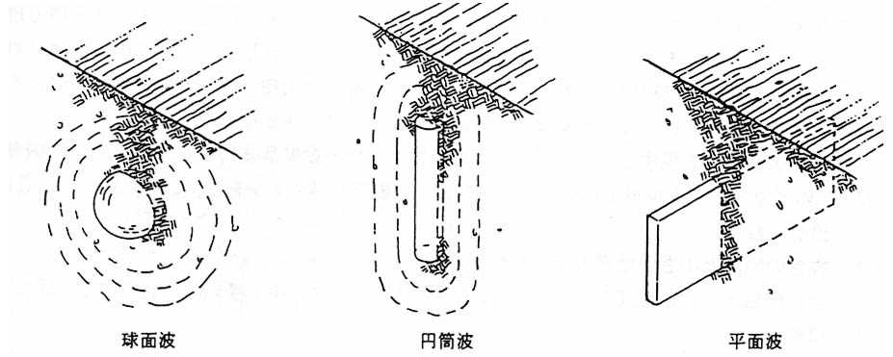

図4.1.1 幾何減衰の物理的意味

1) 無限円筒から膨張圧による弾性場の対称波動伝播問題
図4.1.2に示す微小領域の釣り合いは次式で表される。
(4.1.8)
上式に対して、微小区間で応力の線形変化を仮定して、整理すると次式を得る。
(4.1.9)
ここで、 (4.1.10a)、 (4.1.10b)
を考慮して整理し、周波数領域の運動方程式を導くと次式のベッセルの微分方程式が得られる。
(4.1.11)
ここに、は周波数領域における変位、である。(11)式の解はハンケル関数を用いて次式の形で表される。
(4.1.12)
(4.1.12)式の第１項は時間項がの場合には内向きの集中波、時間項がの場合は外向き逸散波を意味する。第２項は時間項がの場合には外向き逸散波、時間項がの場合は内向きの集中波を意味する。すなわち、逸散波のみが存在する境界値問題の解は時間項がの場合にはとして残りの未知係数を求め、時間項がの場合にはとしてを求めることになる。
ここで、ハンケル関数の引数の大きい場合の漸近展開は次式で表される。
(4.1.13a)、 (4.1.13b)
したがって、(4.1.12)式の解である円筒波の距離減衰はであることがわかる。また、逸散波の振幅が無限遠でゼロに収束することは(4.1.13)式において速度を時間項に応じた複素数の虚部を用いることにより保証される。
図4.1.2 無限円筒からの対称波動伝播問題

2) 無限弾性体中の球空洞の対称波動伝播問題
図4.1.3に示す微小領域の釣り合いは次式で表される。
(4.1.14)
上式に対して、微小区間で応力の線形変化を仮定して、整理すると次式を得る。
(4.1.15)
対称波動に対しては、の条件下において、
、、を考慮すると、次式が得られる。
(4.1.16)
(4.1.16)式を整理し、とすると
(4.1.17)
ここで、とおくと(4.1.17)式はに関する波動方程式となる。のフーリエ変換をとすると、周波数領域における運動方程式は次式のようになる。
(4.1.18)
(4.1.18)式は、(3)式と全く同じ形の線形２階の常微分方程式であり、一般解は次式で与えられる。
(4.1.19)
したがって、のフーリエ変換は次式の形となる。
(4.1.20)
時間領域における解は次式のように表される。
(4.1.21)
(4.1.18)式の第１項は時間項がの場合には逸散波、第２項は球の中心に向かう集中波を意味している。逸散波のみ存在する条件下ではとして、境界条件より未知係数を定めることになる。(4.1.18)式、(4.1.19)式より、逸散する球面波の振幅は距離rに反比例することが分かる。以上が、球面波の幾何減衰の基礎理論であるが、減衰媒質を伝播する球面波に対しては、前述の時間項に応じた減衰の与え方に関する数理表現は当てはまる。

図4.1.3 無限弾性体中の球空洞の対称波動伝播問題
4.1.2点震源解による解析
震源断層により発生する地震波の数理モデルとして最も基本的な点震源解とその性質について述べる。ここでは、相反定理から出発し、せん断食い違い震源に対して表現定理を適用することにより誘導されるVolterraの関係式に基づいた解を示す。次に、誘導された点震源解の性質として、最も基本的な全無限弾性体における点震源解を対象に、振幅の距離依存性と方位依存性に関する基本的性質について述べる。
なお、ここで示す断層震源に関する基礎理論については、文献^{2),3)} を参考にした。

(1) 断層モデルと断層パラメータ
断層運動を数値的に表現する１つのモデルが「食い違い断層モデル」である。断層モデルは、いくつかのパラメータで表され、これを断層パラメータと呼ぶ。断層パラメータには地震前と後の差、すなわち、断層の形成の変化分によって決まる「静的パラメータ」と、断層形成の途中の運動を記述するHaskellモデルとしての「動的パラメータ」とがある。図4.1.4にHaskellモデルとしての断層パラメータを図示する。
断層線（走向）
傾斜方向
上
北
食い違い
すべり角
傾斜角
走向角
長さ
幅
図4.1.4 断層パラメータの定義
下盤

静的パラメータとしては、走向角(strike angle) 、傾斜角(dip angle) 、すべり角(slip angle) 、地震モーメント(seismic moment) がある。走向角は地表面と断層面との交線（断層線、走向）の方向を真北から時計回りに測った角度であり、傾斜角は走向と垂直な方向の断層面の傾斜を地表面からの角度である。また断層面を境に下側にある領域を下盤（foot wall）、上側にある領域を上盤（hanging wall）と呼び、すべり角は断層面上における上盤の食い違いの方向を水平線からの角度で測った角度である。地震モーメントは走行の方向の長さＬ、傾斜の方向の幅Ｗに断層面上のくい違い量と断層付近のせん断弾性係数をかけた量として次式で表される。
(4.1.22)
動的パラメータとしては、立ち上がり時間(rise time)と、破壊伝播速度（rupture velocity）があるが、点震源解を考える場合には立ち上がり時間のみがパラメータとなる。破壊伝播速度は断層の広がりを考える有限震源の場合に破壊形式とともに必要となる。立ち上がり時間はくい違いに要した時間を意味する。食い違いの時間関数を震源時間関数（source time function）と呼び、図2.1.2に示すような傾斜関数（ramp function）や２次傾斜関数(quadratic ramp function)などの平滑傾斜関数（smoothed ramp function）用いられる。これらの関数の時間領域と周波数領域における数理表現を表4.1.3に示す。周波数領域における震源時間関数、すなわち、震源時間関数のフーリエ変換は震源スペクトル(source spectrum)と呼ばれ、実現象との対応を考える場合には円振動数に対してどのように変化しているかに留意する必要がある。傾斜関数、２次傾斜関数に対する震源スペクトルの変化はそれぞれ、となっている。種々の震源時間関数と対応する震源スペクトルについては文献^{２）}のTable 4.9 (pp.239-241)にまとめられているので参照されたい。
図4.1.5 傾斜関数とその導関数
(a) 傾斜関数
(b) 傾斜関数の導関数
(c) ２次傾斜関数
(d) ２次傾斜関数の導関数

 | 傾斜関数 | ２次傾斜関数
時間領域
周波数領域

表4.1.3 震源時間関数の数理表現

(2) 点震源解の誘導とその性質
1) Bettiの相反定理と表現定理
下図に示すように、系の異なる２つの状態Ⅰと状態Ⅱを考える。
境界S
境界S
領域V
領域V

状態Ⅱ
状態Ⅰ

図4.1.6 Bettiの相反定理における平衡状態ⅠとⅡ

このとき次の関係式が成立する。
(4.1.23)
これをBettiの相反定理という。ここに、、、はそれぞれ、状態Iにおけるl方向の物体力、表面力、変位であり、、、はそれぞれ、状態IIlおけるl方向の物体力、表面力、変位である。(4.1.23)式の物理的意味は「状態Ⅰの系の力（）が状態Ⅱの系の変位（）に対してなす仕事は、状態Ⅱの系の力（）が、状態Ⅰの系の変位（）に対してなす仕事に等しい」ということである。
Bettiの相反定理において、第１の系を任意の荷重、境界条件に対する変形状態、第２の系を領域内の任意点に単位の集中荷重が作用する場合の変形状態を考えることにより、表現定理を導くことが出来る。
単位集中荷重はＰ点に作用し、その方向ベクトルは、はディラックのデルタ関数を表す。第２の系の単位集中荷重に対する解をを基本解と呼ぶ。
上記の２つの系の荷重系に対して、Bettiの相反定理を適用する。
(4.1.24)
(4.1.24)式の右辺第1項は集中荷重による項であるから、デルタ関数の性質より
(4.1.25)
ここではｐ点におけるの値を示す。したがって
(4.1.26)
ここで、上式左辺を１つの変位成分に表すために第２の系における単位集中荷重の方向を座標軸の１つの方向に合わせる。このときの基本解をとする。ここに、はｐ点にl方向に単位集中荷重を加えた場合のある点の方向変位、はｐ点に方向に単位集中荷重を加えた場合の境界上のある点の方向表面力である。
を用いると(4.1.27)式は
(4.1.27)
上式が表現定理と呼ばれる境界上の応力、変位、物体力と領域内の任意点の変位を関係付ける式である。

2) Volterraの関係式に基づく点震源解の誘導
任意の弾性場の中に断層面に対応する割れ目を考え、食い違い断層理論に基づく解を誘導する（記号は下図参照）。いま、(4.1.27)式の表現定理において物体力がない場合を考え、
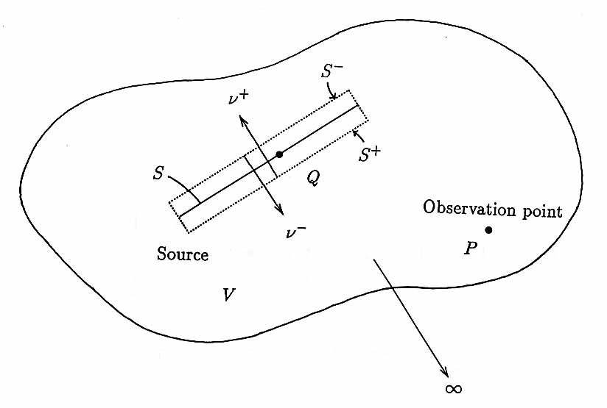

図4.1.7 せん断食い違い断層理論のための記号

断層のある点をＱ、観測点をＰととすると次式を得る。
(4.1.28)
ここに、はＰ点に方向に単位集中荷重を加えた場合のＱ点の方向変位、はＰ点に方向に単位集中荷重を加えた場合のＱ点の方向表面力、 はＰ点における方向変位、はＱ点における方向変位、はＱ点における方向表面力である。
P点のl方向加振によるQ点のk方向変位は全無限弾性体、半無限弾性体、および成層半無限弾性体について理論的に誘導することができる。全無限弾性体の場合には次式で与えられる。
(4.1.29)
ここに、rはP点とQ点の距離、はクロネッカのデルタ、、である。
ここで、断層面をとに分けると次の式を得る。
(4.1.30)
さらに、、、、およびを(4.1.29)に適用すると、次式を得る。
(4.1.31)
(4.1.30)式がVolterraの関係式（Volterra’s relation）と呼ばれる式であり、一般に震源Qにおける食い違い応力（stress dislocation）と食い違い変位(displacement dislocation)による任意点Pの変位を関係づける式である。地震断層の場合には、＝0、すなわち、断層の両側で表面力は連続であるとし、断層面の両側の変位差（食い違い変位）を考えると、観測点Pにおける変位は次式で与えられる。
(4.1.32)
は応力テンソルと法線ベクトルを使って次のように示される。
(4.1.33)
(4.1.33)式を用いると、(4.1.32)式は次の式となる。
(4.1.34)
ここで、はＰ点における方向加振による応力を示す。
いま、図4.1.8に示すように、走向方向を軸にとるとすべりベクトルと断層面に対する法線ベクトルは次式で表される。

(4.1.35)

この関係を用いると、(4.1.34)式から次の式を求めることが出来る。
Receiver(P)
Source
S
(Q)
0

図4.1.8 点震源解誘導のための断層モデルの定義

(4.1.36)
上式が、食い違い変位による点震源解であり、観測点におけるi方向変位は、観測点において地震モーメント大きさの力でi方向に加振したときの震源における応力テンソルと断層パラメータからが求まることを示す式である。(4.1.36)式で示される点震源解において特筆すべきことは、４つの項から構成されており、鉛直断層の横ずれの場合（、）には第１項のみが残り、鉛直断層の縦ずれの場合（、）には第２項のみが残る。水平断層の横滑りの場合（、）には第３項が残り、第４項のみが残るのは傾斜角45度の断層の縦ずれ（、）の場合である。任意の傾斜角と任意のすべり角に対する変位はこれらの４つの基本断層すべりパターンによる変位の線形和で示される。
ところで、(4.1.36)式で示される解は後述のダブルカップルによる弾性波動場の解と等価であることを示すのに、(4.1.36)式の応力テンソルの各成分を変位の偏分表現を使って表現しておくと理解しやすい。
(4.1.37)
走向方向をx方向と定義した任意の傾斜角と任意のすべり角に対する点震源解は次式で与えられる。
(4.1.38)
ここに、、、、はそれぞれ、前述の４つの基本断層すべりパターンに対する解に相当し、次式の形で表される。
(4.1.39)
(4.1.40)
(4.1.41)
(4.1.42)
(4.1.39)～(4.1.42)式はそれぞれ、(4.1.36)式、(4.1.37)式、(4.1.38)式における４つの項のグリーン関数と対応している。

3) 点震源解の性質
(4.1.39)式から(4.1.42)式に現れる空間に関する３階微分を実施し、整理すると、せん断食い違い型点震源による３次元均質等方全無限弾性体中のある任意点に生ずるｎ方向変位は周波数領域と時間領域において、それぞれ次式のようになる。
(4.1.43)
$u_{n}(x,t)=\frac{M_{0}}{4\text{πρ}}[R_{n}^{N}\frac{1}{r^{4}}τ\int{}f_{s}(t−τ)dτ$
(4.1.44)

ここに、rは震源と観測点の距離であり、は上述の無次元化震源時間関数である。ρは密度、α、βはそれぞれＰは速度、Ｓ波速度を表す。 (4.1.44)式において、[ ]内第１項の時間積分を含む項はnear-field項で振幅が$r^{−4}$に比例する。第２項と第３項はそれぞれＰ波とＳ波のintermediate-field項で振幅が$r^{−2}$に比例する。同じく第４項と第５項はＰ波とＳ波のfar-field項で振幅が$r^{−1}$に比例する。また、$R_{n}^{}$は(4.1.44)式の各項の振幅の方位依存性を示すラディエーションパターン（radiation pattern）を示す無次元量であり、断層面の向きとすべり方向と観測点位置の関係できまる係数でありラディエーションパターン係数（radiation pattern coefficient）と呼ばれる。$R_{n}^{N}$はnear-field項の係数、$R_{n}^{\text{IP}}$と$R_{n}^{\text{IS}}$はそれぞれＰ波とＳ波のintermediate-field項の係数、$R_{n}^{\text{FP}}$と$R_{n}^{\text{FS}}$はそれぞれＰ波とＳ波のfar-field項の係数を示し、それぞれ次式で与えられる。
$R_{n}^{N}=\text{30}r_{,n}r_{,k}r_{,l}n_{l}ν_{k}−6r_{,k}n_{n}ν_{k}−6r_{,l}n_{l}ν_{n}$
$$R_{n}^{\text{IP}}=\text{12}r_{,n}r_{,k}r_{,l}n_{l}ν_{k}−2r_{,k}n_{n}ν_{k}−2r_{,l}n_{l}ν_{n}$$
$R_{n}^{\text{IS}}\text{=-}(\text{12}r_{,n}r_{,k}r_{,l}n_{l}ν_{k}−3r_{,k}n_{n}ν_{k}−3r_{,l}n_{l}ν_{n})$ (4.1.45)
$$R_{n}^{\text{FP}}=2r_{,n}r_{,k}r_{,l}n_{l}ν_{k}$$
$R_{n}^{\text{FS}}\text{=-}(2r_{,n}r_{,k}r_{,l}n_{l}ν_{k}−r_{,k}n_{n}ν_{k}−r_{,l}n_{l}ν_{n})$
ここに、$r_{,i}$ はrの$x_{i}$方向の空間微分、すなわち、
$r_{,i}=\frac{¶r}{¶x_{i}}=\frac{x_{i}−x_{i}}{r}$
である。$n_{i}$は断層面の外向き法線ベクトルのi方向成分、$ν_{i}$はすべりベクトルのi方向成分である。
また、座標系を図4.1.9に示すような球座標系に変換すると、(4.1.43)式は次式のようになる。
(4.1.46)
ここで、
(4.1.47)

の変位方向

図4.1.9 震源を原点とする直交座標系と球座標系

これらは球座標系で表されたラディエーションパターン係数であり、上から順にnear-field項、intermediate-field Ｐ波とＳ波の項、far-field Ｐ波とＳ波の項に対するものである。に沿った成分をradial成分、及びに沿った２つの成分をtransverse成分という。
図4.1.10(a)と(b)はそれぞれ、radial成分のみが存在するＰ波のfar-field項と、transverse成分のみが存在するＳ波のfar-field項に対し、震源を中心とした同心円状の観測点における変位の方位特性を３次元的に示したものである。原点からの距離が各方位での変位の振幅の大きさを示している。
図4.1.11(a)と(b)はそれぞれ、S波のfar-field項のうち、に沿った成分波とに沿った成分波の方位特性を示したものである。図4.1.9に示すような水平断層（）の場合、それぞれ、SH波、SV波に相当する。

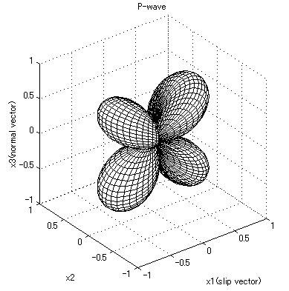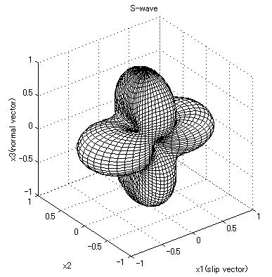

図4.1.10 P波とS波のfar-field項の方位特性
(a) P波
(b) S波

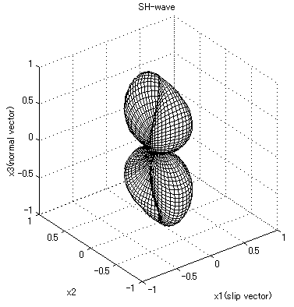
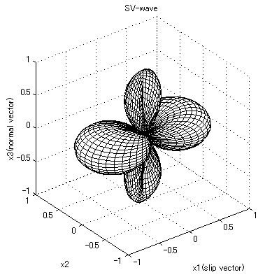
図4.1.11 S波のfar-field項の
方向成分と
方向成分の方位特性
(a)
方向SH波
(b)
方向波

